TISKOVÁ ZPRÁVA ZE DNE 9. 1. 2023/9:00 HODIN
---------------------------------------------------------------------
Děčínští chirurgové se zúčastnili evropského kolorektálního kongresu ve švýcarském Sankt Gallenu
Chirurgové Krajské zdravotní, a.s. – Nemocnice Děčín, o.z., se zúčastnili odborného setkání vybraných expertů v oboru s názvem „European Colorectal Congress 2022“. Šestnáctý ročník kongresu se od 28. listopadu do 1. prosince uskutečnil ve městě Sankt Gallen ve Švýcarsku. Děčínští lékaři se na chirurgickou léčbu kolorektálního karcinomu specializují a jejich výsledky patří k nejlepším v České republice. Významné celoevropské akce se zúčastnili primář Chirurgického oddělení Nemocnice Děčín MUDr. Jan Rejholec a jeho zástupce MUDr. Jan Moravík.
„Na evropském kongresu prezentujeme výsledky naší práce pravidelně,“ uvedl MUDr. Jan Rejholec. Do hlavního času v programu konference byl zařazen i konzultační blok, v němž zazněly kazuistiky z celé Evropy. Jeden z případů z děčínské nemocnice přiblížil MUDr. Jan Moravík. „Kazuistika se týkala zvláštního typu tumoru Fatwo a sklidila úspěch,“ doplnil primář děčínského chirurgického oddělení.
Kongresu v Sankt Gallen se účastnilo přímo 1200 chirurgů, další pak online. Špičkoví specialisté oboru z významných pracovišť v evropských zemích byli zárukou vysoké odborné úrovně příspěvků i možností vyměnit si nejnovější zkušenosti a poukázat na aktuální trendy kolorektální chirurgie.
„Osobní setkávání s kolegy na mezinárodní úrovni v uplynulých třech letech kvůli pandemii nemoci COVID-19 nebylo možné, o to byla atmosféra přátelštější a více nakloněná k seznamování,“ zaznamenal primář Rejholec na kongresu ve Švýcarsku.
Chirurgický obor v děčínské nemocnici má velkou tradici. Zdejší oddělení pořádá celostátní odbornou konferenci s názvem Děčínské chirurgické dny. V roce 2022 se na děčínském zámku uskutečnila akce se 180 účastníky již pošesté.
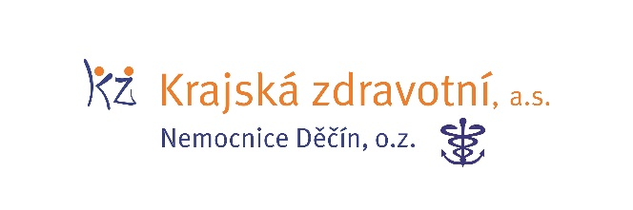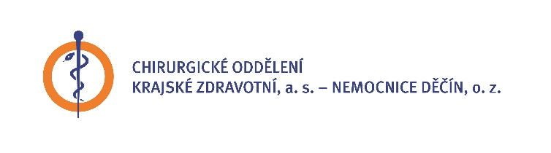
Zdroj: info@kzcr.eu

